프로젝트 보고서

1인 프로젝트

<USeV>

-1-

- 목 차 -

1. 프로젝트 개요………………………………………………………………………………………-3-

1.1 프로젝트 주제 설명…………………………………………………………………………………………….………………..-3-

1.2 프로젝트 진행 경과………………………………………………………………………………………….…………………..-3-

2. 시스템 설계도………………………………………………………………………………………-4-

3. 사용된 기술…………………………………………………………………………………………-5-

4. 사용 매뉴얼…………………………………………………………………………………………-6-

5. 사용 예 캡처……………………………………………………………………………..…………-7-

-2-

1.프로젝트 개요

1.1프로젝트 주제 설명

프로젝트의 주제는 수업시간에 배운 socket을 이용해서 간단한 웹 서버를 구현하는 것이다.

웹 브라우저에서 HTTP 요청이 들어오면 서버에서 HTTP response와 요청된 파일을 브라우저에게 보내주는 것을 구현한다.

1.2프로젝트 진행 경과

|  |  |  |
| --- | --- | --- |
| 일자 | 내용 | 작 성 자 |
| 11/21 ~ 11/25 | 프로젝트 주제 선정 및 제안서 작성 | 문진수 |
| 11/26 ~ 12/5 | 시스템 설계 | 문진수 |
| 12/6 ~ 12/15 | 구현 및 테스트 | 문진수 |
| 12/16 | 최종 보고서 작성 | 문진수 |

-3-

2.시스템 설계도

server

HTTP request

browser

HTTP response &

Requested file

browser

browser

html

files

-4-

3.사용된 기술

언어 : C

형상관리 : git

사용 라이브러리:

sys/types.h, sys/stat.h, sys/socket.h, sys/mman.h, fcntl.h,

unistd.h, stdlib.h, stdio.h, string.h, arpa/inet.h, netdb.h





-5-

4.사용 매뉴얼

1. Terminal에 make를 통해 websv 실행파일 생성
2. Terminal에 ./websv portNum(사용할 포트숫자) 입력
3. Brower에 localhost:portNum/(파일이름) 입력
4. 입력된 파일 이름이 있으면 브라우저에 html 파일 내용이 나온다.
5. 없는 파일을 입력하면 404 Not Found 에러가 발생한다.

* 테스트 목적으로 index.html, test1.html을 만들어 두었다.
* 파일 이름은 현재 디렉토리 기준으로 넣어주면 된다.

ex) localhost:8080 입력 시 index.html

localhost:8080/test1 입력 시 test1.html

localhost:8080/notExistFile 입력 시 404 Not Found

*영상 참조

-6-

5.사용 예 캡처

1. Terminal에 make를 입력해서 실행파일 websv 생성 및 실행(port:8080)

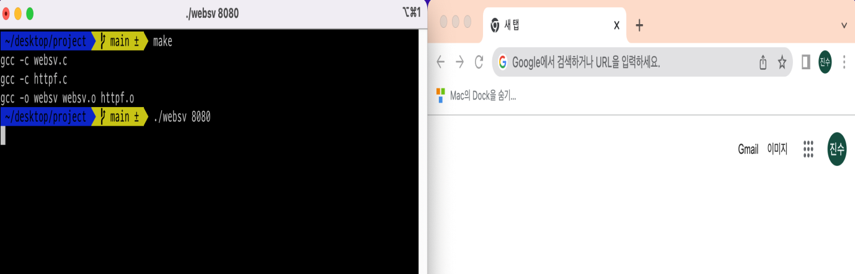

1. Browser에 localhost:8080 입력

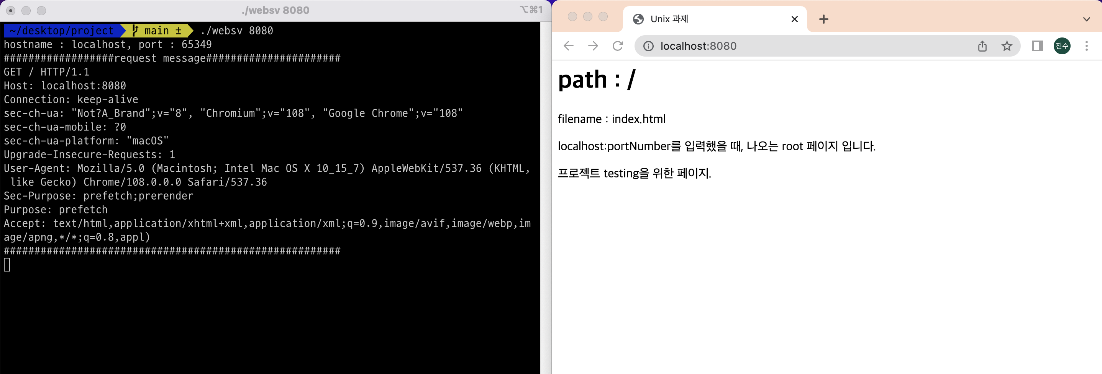

기본 페이지 index.html의 내용이 브라우저에 뿌려진 것을 확인할 수 있다.

-7-

1. 브라우저에 lcoalhost:8080/test1 입력

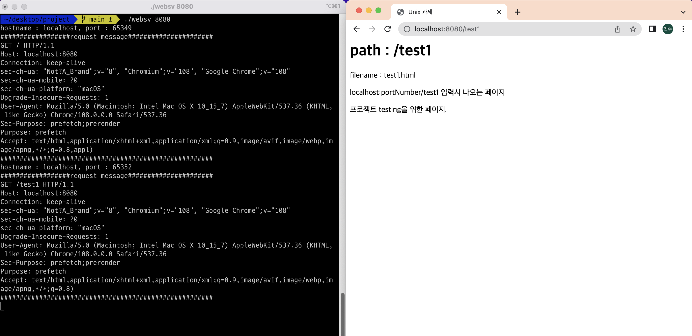

test1.html 의 내용이 browser에 뿌려진 것을 확인할 수 있다.

-8-

1. 브라우저에 localhost:8080/(없는 파일 이름) 입력

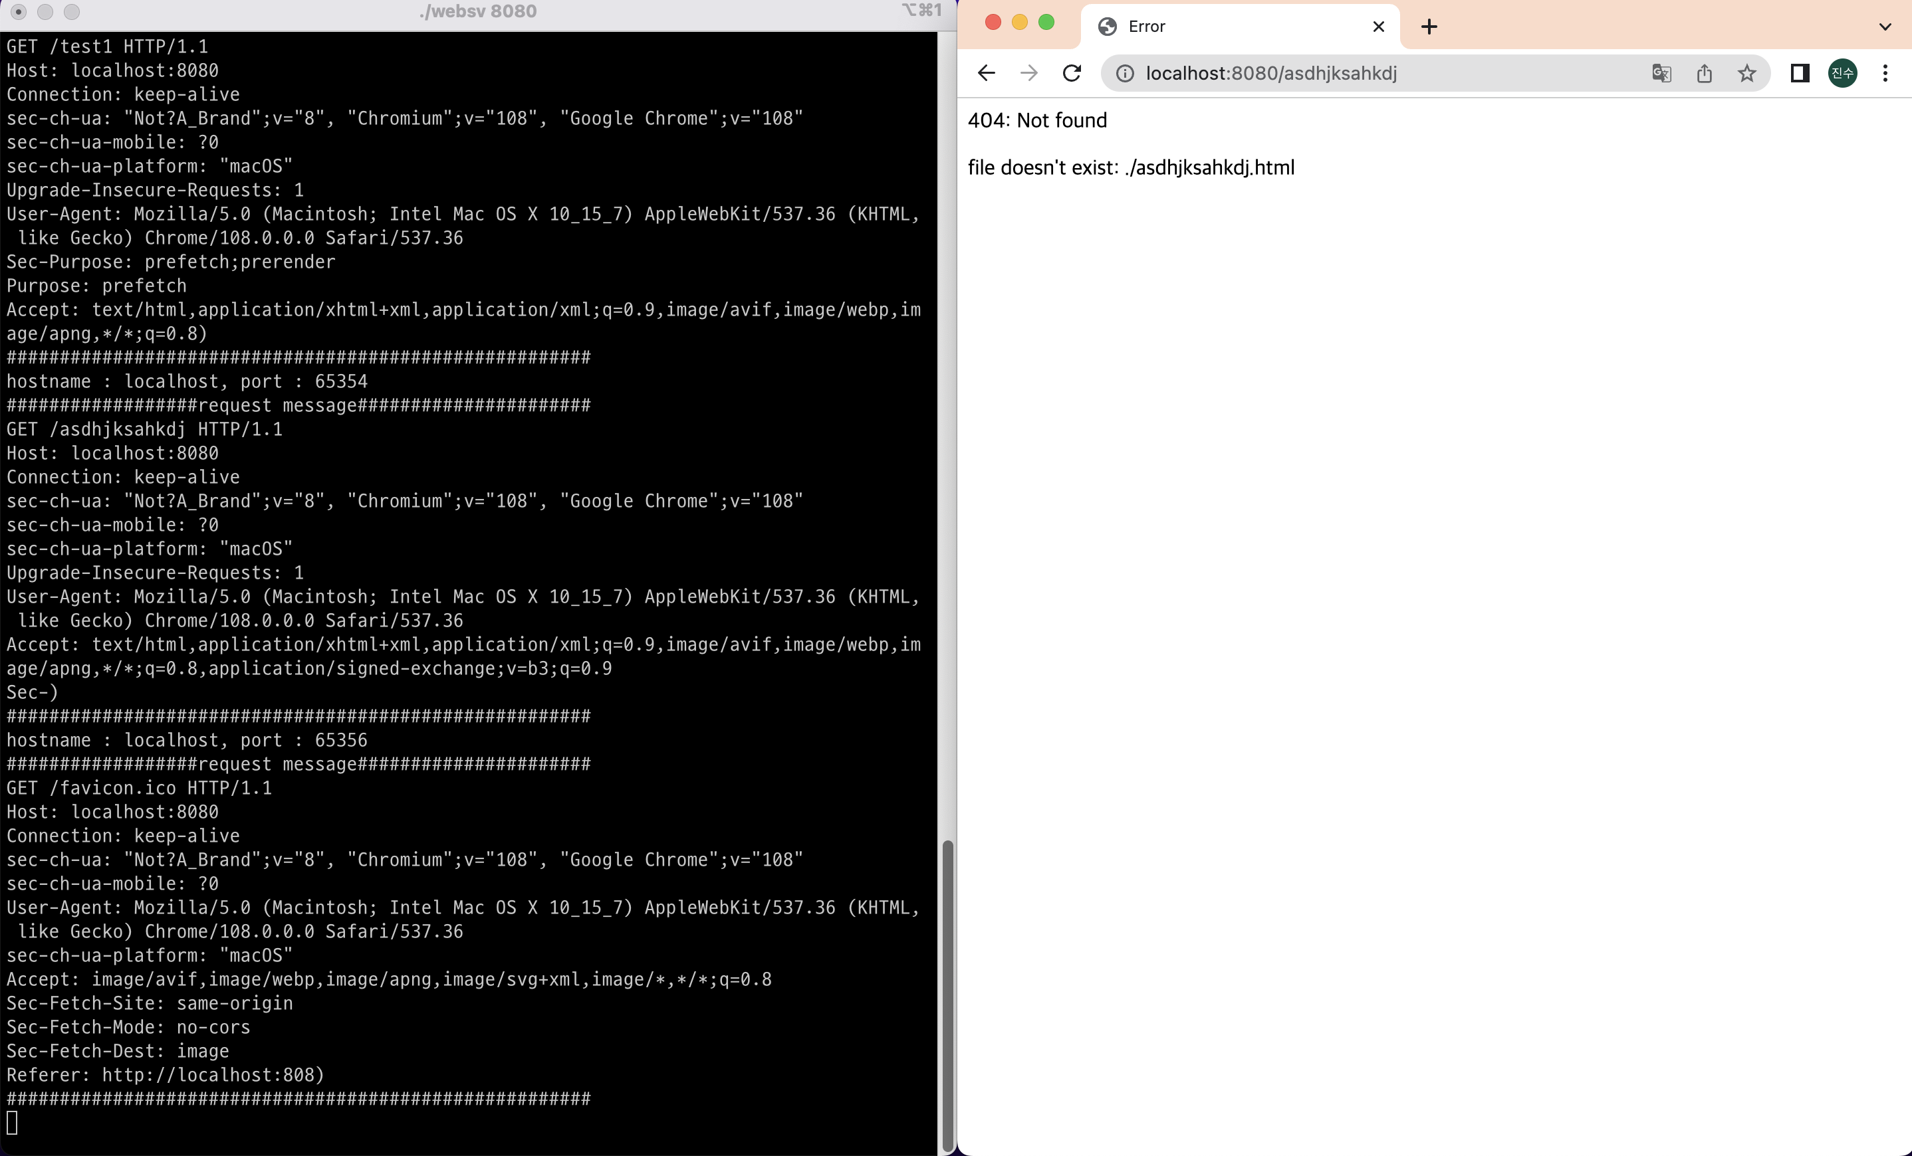

없는 파일명을 입력했을 때, 404 Not Found 페이지가 출력된 것을 확인할 수 있다.

*영상참조

-9- fin